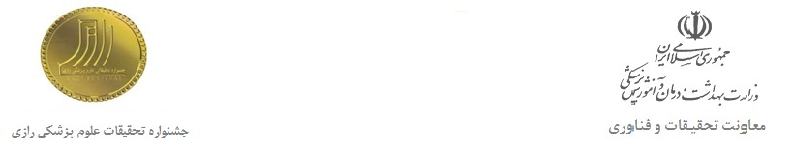

اطلاعات عمومی دانشگاه علوم پزشکی:

نام و نام خانوادگی : کدملی :

سال تولد : محل تولد :

مرتبه علمی : آخرین مدرک تحصیلی :

رشته تحصیلی : محل خدمت:

پست الکترونیک: تلفن همراه:

اطلاعات اختصاصی:

**عنوان اختراع :**

گواهی ثبت اختراع داخلی : □ دارد □ ندارد

پتنت خارجی : □ دارد □ ندارد

به مرحله تولید انبوه رسیده است؟ □ بلی □ خیر

سال ثبت اختراع:

سال شروع اقدامات تجاری سازی:

اسامی همکاران/مالکين اختراع: